Pâté végétal châtaigne et pistache
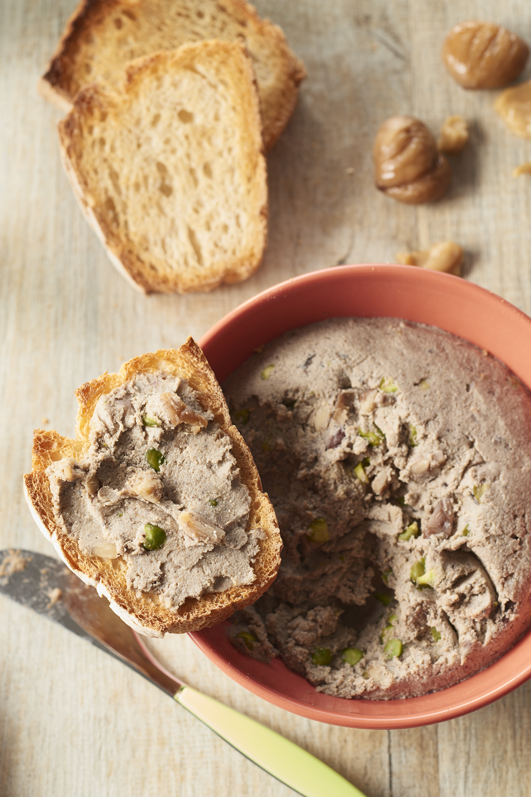
Indications
Préparation : 20 min + 1 h au réfrigérateur
Cuisson : 15 min
1 toque : facile
Recette : peu onéreuse
Pour 6 personnes

Ingrédients
// 200g de purée de marrons Sabaton
// 180 g de marrons entiers Sabaton
// 200 g de champignons de Paris frais
// 6 gousses d’ail
// 200 g de tofu nature ou fumé
// 2 c. à soupe d’huile de tournesol
// 4 c. à soupe d’huile de noisette
// 2 c. à café de vinaigre de cidre
// Sel et poivre
// 30 g de pistaches vertes

Préparation

// Couper le pied des champignons, les nettoyer et les émincer.
Éplucher les gousses d’ail et les hacher.
Couper le tofu en petits dés.
// Dans une poêle, faire chauffer l’huile de tournesol et faire revenir les champignons,
l’ail et le tofu. Laisser cuire une dizaine de minutes en remuant souvent, puis ajouter les marrons entiers et la purée de marrons, prolonger la cuisson quelques minutes.
// Verser le tout dans un saladier, avec l’huile de noisette, le vinaigre, le sel et le poivre.
Mixer avec un mixeur plongeant. Incorporer les pistaches grossièrement hachées et mettre
le pâté dans un récipient au frais pendant 1 h minimum.
Servir avec des tranches de pain grillé.

Crédit photos : © Sabaton - Photographe Philippe Barret
Visuels numériques disponibles sur demande

Contact Presse : Agnès Amoretti
Tel 01 41 41 60 16 – email : agnes@agnesamoretti.fr

